Zápis
z 33. stretnutia RC Nitra v rotariánskom roku 2020/2021 dňa 10. mája 2021v penzióne Artin

Prítomní : J. Dóczy, L. Hetényi, A. Havranová, M. Poništ, A. Tóth, K. Pieta, I. Košalko, L. Gáll

Ospravedlnení : G. Tuhý, D. Hetényi, J. Stoklasa, Ľ. Holejšovský, R. Plevka, P. Galo, Kamil Laco – Bartoš, E Oláh, M. Waldner, P. Szabo, M. Svoreň, D. Peskovičová, V. Miklík, L. Tatar, I. Benca

Stretnutie otvoril prezident klubu. Dnes sme oslávili krásne životné jubileum Anky Havranovej. Anka všetko najlepšie, veľa zdravia, veľa pekných výletov a šťastné návraty domov.

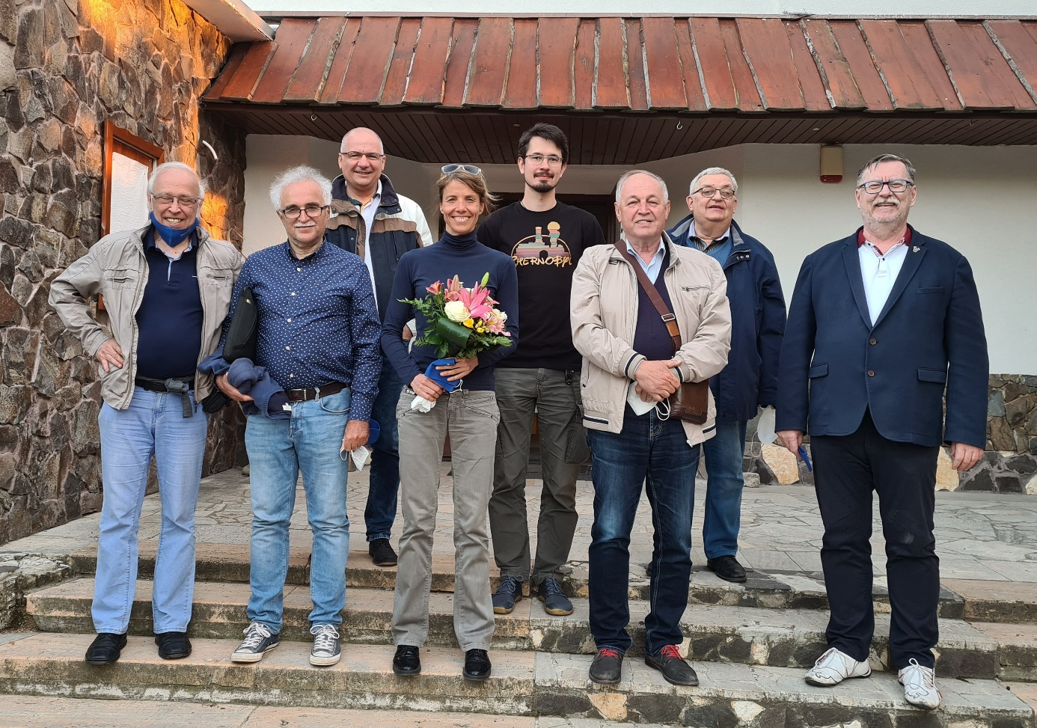

Zameranie klubu na ekológiu. Projekty v blízkom okolí Nitry.

Námety : Jirko vysádzanie stromov, Laci Tatar – Fakulta záhradníctva a krajinného inžinierstva SPU – majú zásobník projektov, v okolí Mojmíroviec – sadenie stromčekov, rekonštrukcia oddychovej búdky na Zobori, lavičky – tematické odkazy, búdky pre vtáčiky, Anka, ochrana vody – priorita Rotary, jazierko pod Svoradovým prameňom. Ochrana včiel, lúky. Živé miesta Nitry. Ivan – RC DS má mapu studničiek, čistia studničky, spolupráca s ďalšími klubmi. Zobor -skrášľovací spolok. Jirko – spolupráca s prezidentskou kanceláriou. Pramene, výlet po Zobore, kde by sme vedeli pomôcť.
Výzva pre ostatných členov klubu na doručenie námetov.

Sekretár klubu referoval o príprave DK, zapojenie klubu, ponuka divadelného predstavenia DAB.

Ivan – prezidentská reťaz – 546,- Eur, kúpiť kartou. Alternatíva – medailové so stužkou. Prípadne vyrobiť. Odsúhlasený nákup. Ešte dokúpiť odznaky, preveríme zdroj.

- Príprava spomienkového bulletinu k 25. výročiu založenia klubu, Jaro pripraví stretnutie a dojedná sa obsah. Téma otvoriť klub von, napojené na mládež, podporu projektov, vízia do budúcnosti – ekológia.
- Pomoc pre Olíviu. V prílohe záznamu je výzva na pomoc, dohodli sme sa, že pomoc bude individuálna a bude poskytovaná na účet RC Nitra, podľa údajov v prílohe.
- Informácia sekretára klubu o dištriktových grantoch, požiadalo 14 klubov, úspora nákladov v rozpočte dištriktu bude presunutá v prvok kole pre žiadateľov, bude sa riešiť aj iniciatíva Rotaractu.

Pripravované podujatia

- Oslavy 25. výročia založenia klubu sú odložené na jar budúceho roka. Termín sa upresní podľa vývoja pandemickej situácie.
- Dištriktová konferencia : 22. 5. 2021 oline
- Svetová konferencia RI : 12.- 16.6.2021(online)

Jaroslav Dóczy, prezident Rotary club Nitra 2020/2021

